📖 HƯỚNG DẪN CẤU HÌNH SSH & UPLOAD CODE LÊN GITHUB
Tài liệu hướng dẫn thực hành cho học viên Playwright K2
Phần 1. Cấu hình SSH cho tài khoản github (Chỉ cần làm 1 lần đầu)
1. Kiểm tra đã có key SSH chưa
Mở cửa sổ dòng lệnh và chạy lệnh sau để kiểm tra xem trên máy bạn đã tồn tại SSH Key hay chưa:
ls -al ~/.ssh

Nếu kết quả trả về có file key (ví dụ `id_ed25519` hoặc `id_rsa`), bạn có thể sử dụng luôn. Ngược lại, nếu chưa có hoặc thư mục trống, hãy làm theo hướng dẫn bên dưới để tạo mới.
2. Tạo SSH Key mới bằng email đăng ký GitHub
Mở CMD hoặc PowerShell và chạy lệnh sau (hãy thay thế bằng email đăng ký tài khoản GitHub của bạn):
ssh-keygen -t ed25519 -C "<email_dang_ky_tai_khoan_git>@gmail.com"

*Lưu ý: Khi hệ thống hỏi vị trí lưu và mật khẩu (passphrase), bạn chỉ cần nhấn Enter 3 lần để bỏ qua và chọn cài đặt mặc định.*
3. Lấy mã SSH Key vừa tạo
In nội dung file key công khai (Public Key) ra màn hình bằng lệnh:
cat ~/.ssh/id_ed25519.pub

Bôi đen và sao chép (copy) toàn bộ đoạn mã hiển thị trên màn hình (đoạn mã bắt đầu bằng `ssh-ed25519...` kéo dài cho đến hết email của bạn).
4. Thêm SSH Key vào GitHub
Thực hiện các bước sau để liên kết SSH Key với tài khoản GitHub:
a Truy cập trang web GitHub.com và đăng nhập đúng tài khoản của bạn.
b Vào phần cài đặt tài khoản bằng cách click vào ảnh đại diện góc trên bên phải > Chọn Settings.
c Tại thanh menu bên trái, tìm và chọn mục SSH and GPG keys.
d Click vào nút New SSH key, điền Title gợi nhớ và dán toàn bộ đoạn mã đã copy ở Bước 3 vào khung Key.
📷 Ảnh minh họa giao diện thêm SSH Key trên GitHub:
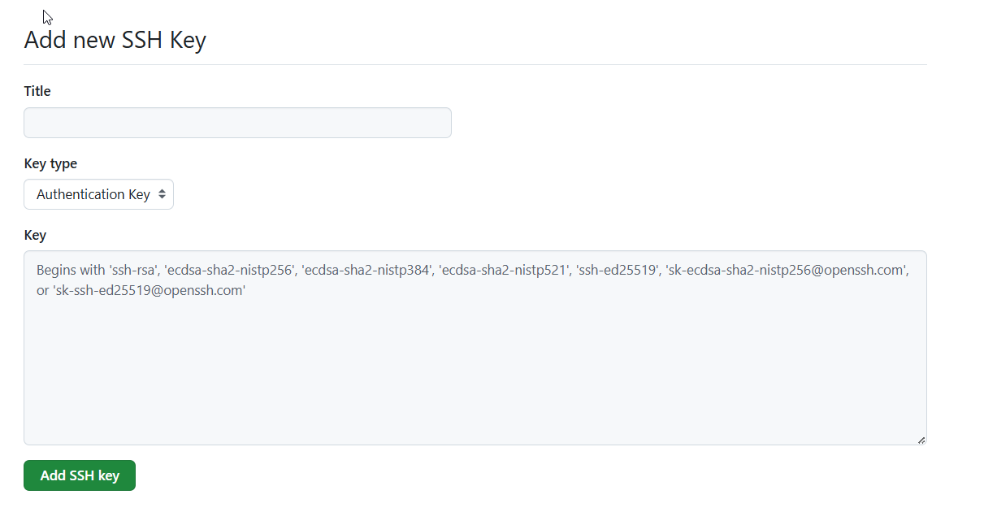
5. Kiểm tra kết nối
Chạy lệnh sau trên cửa sổ dòng lệnh để kiểm tra xem máy tính đã kết nối thành công tới GitHub qua SSH chưa:
ssh -T git@github.com

📌 THÔNG TIN: Nếu màn hình hiển thị dòng chào mừng: 'Hi [tên-tài-khoản]! You've successfully authenticated, but GitHub does not provide shell access.' nghĩa là bạn đã cấu hình thành công!

Phần 2: Upload code lên git
Bước 1: Khởi tạo Git cho thư mục code hiện tại (Nếu chưa làm)
Nếu thư mục code dự án trên máy tính của bạn chưa từng được cấu hình Git, hãy mở cửa sổ CMD tại thư mục dự án và chạy lệnh để khởi tạo:
git init

*(Lưu ý: Đảm bảo bạn đang đứng đúng đường dẫn thư mục dự án khi gõ lệnh)*
Bước 2: Liên kết thư mục máy tính với Project trên GitHub
Bạn cần khai báo cho Git biết cái kho lưu trữ (repository) trên GitHub nằm ở đâu bằng cách thêm một 'remote URL' thông qua cổng SSH:
git remote add origin git@github.com:trongnq268/playwright-course.git

Bước 3: Tạo và chuyển sang nhánh riêng của bạn
Tạo một nhánh mới (ví dụ tên nhánh là `feature/<ten_cua_ban>`) để chứa phần code này, giúp tránh việc ghi đè trực tiếp lên nhánh `main`:
git checkout -b feature/<ten_cua_ban>

Bước 4: Lưu lại toàn bộ code hiện tại (Commit)
Tiến hành gộp tất cả các file code đang thay đổi trên máy và tạo một phiên bản lưu trữ cục bộ:
1. Đưa tất cả file vào hàng chờ (staging area):
git add .

2. Tạo commit kèm theo ghi chú mô tả nội dung:
git commit -m "<ten_cua_ban>_ten_bai_hoc"

Bước 5: Đẩy code lên github
Đẩy nhánh code của bạn từ máy cục bộ lên kho lưu trữ từ xa trên GitHub:
git push -u origin feature/my-code-cu

